Cache Redis Configuración Ambiente Desarrollo
- Instalar Redis localmente
Descargar Redis-x64-3.2.100.zip del repositorio: https://github.com/MicrosoftArchive/redis/releases
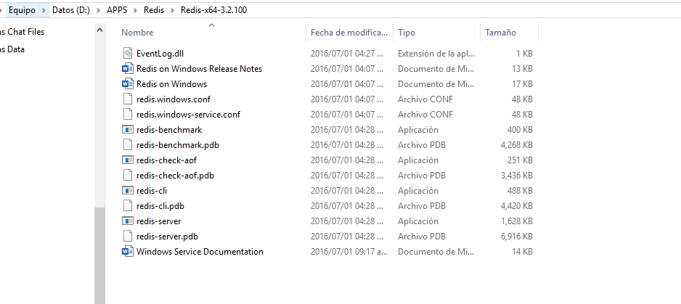
Adicionar la ruta donde se encuentre redis-server en el Path de las variables de entorno

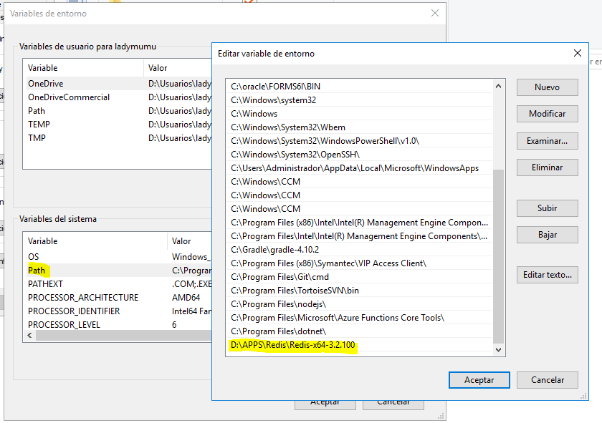
Para iniciar el servidor abrir una consola con cmd y escribir el comando redis-server
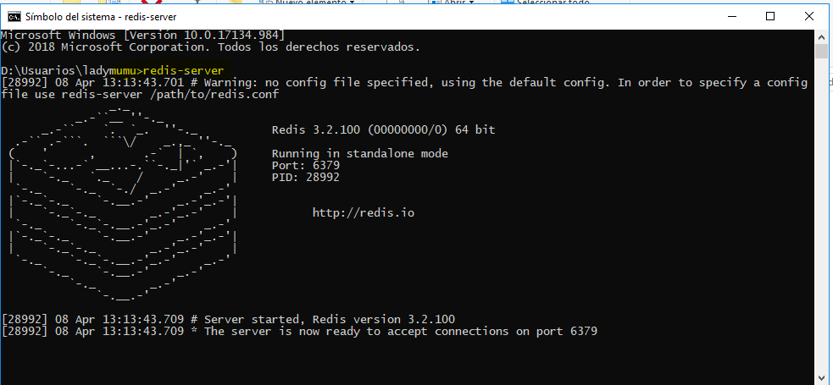
Para hacer una prueba local, abrir una consola con cmd y escribir el comando redis-cli y hacer un ping hola
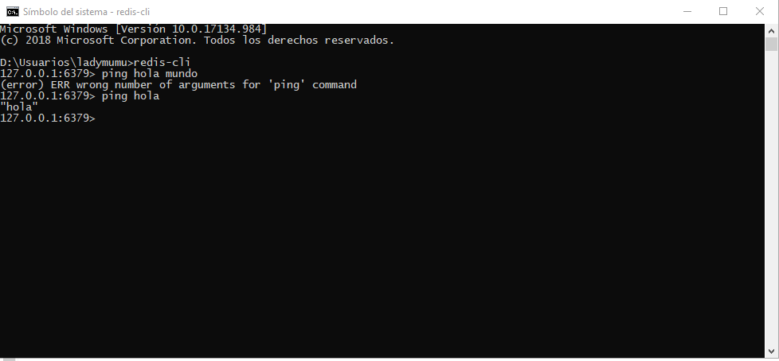
- Configuración Redis en el proyecto Local
Incluya en el archivo build.gradle la librería correspondiente a redis
compile group: 'org.springframework.boot', name: 'spring-boot-starter-data-redis', version: '2.3.3.RELEASE'

Adicione la anotación @EnableCaching en la clase principal del proyecto

@EnableCaching
public class MainApplication
Configure la conexión al servidor de redis en el archivo application.properties de la carpeta de resources,
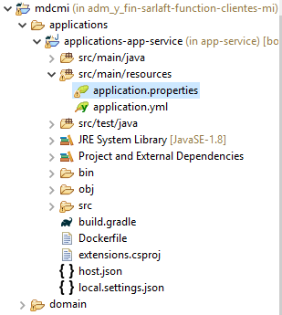

La siguiente configuración corresponde a ambiente local
spring.redis.host= localhost
spring.redis.ssl= false
spring.redis.abortConnect= false
spring.redis.port= 6379
spring.cache.type= redis
spring.cache.redis.time-to-live= 6900000
spring.cache.redis.cache-null-values= false
Utilizar la anotación @Cacheable para determinar el área de cache, por ejemplo:
@Cacheable(value="cacheSalesforceKey", key="#key")
Para configurar el tiempo de vida de la cache (Time-to-live (TTL) utilizar ajustar el tiempo de la variable spring.cache.redis.time-to-live, la cual se encuentra en milisegundos
Localmente puede ver las entradas del cache con el comando keys *

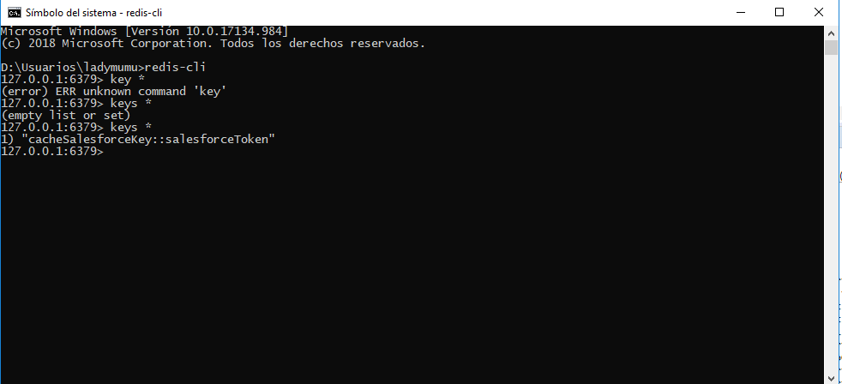

- Configuración Redis en el proyecto para despliegue
Para desplegar en los ambientes de desarrollo, laboratorio o producción, se debe configurar la conexión al servidor de redis con las credenciales para cada ambiente

Ambiente Desarrollo:
spring.redis.host=redis-sarlaft02e13ed8.redis.cache.windows.net
spring.redis.password=<<password>>
spring.redis.ssl=true
spring.redis.abortConnect=false
spring.redis.port=6380
spring.cache.type=redis
spring.cache.redis.time-to-live=6900000
spring.cache.redis.cache-null-values=false

